课程设计报告书

课程名称 ＿小型软件系统实现__
姓 名 ＿_＿＿_＿＿＿
班 级 ＿＿＿＿
学 号 _＿＿＿＿
指导教师 ＿＿__＿＿＿＿

题目：
设计的目的和要求：
- 项目名称
CSI语音技术吧
- 背景说明
CSI语音技术吧的使命是让志同道合的人相聚。不论是大众话题还是小众话题，都能精准地聚集大批同好网友，展示自我风采，结交知音，搭建别具特色的“兴趣主题“互动平台。本贴吧目实用语音合成功能，录涵盖社会、地区、生活、教育、娱乐明星、游戏、体育、企业等方方面面的文章以及评论，它为人们提供一个表达和交流思想的自由网络空间，并以此汇集志同道合的网友。
- 编写目的
本报告的目的是规范化本软件的编写，旨在于提高软件开发过程中的能见度，便于对软件开发过程中的控制与管理，同时提出了本系统的软件开发过程，便于程序员与客户之间的交流、协作，并作为工作成果的原始依据，同时也表明了本软件的共性，以期能够获得到更大范围的应用。此文档进一步定制软件开发的细节问题，明确软件需求，便于用户与开发商协调工作。本文档面向的读者主要是项目委托单位的管理人员、设计人员和开发人员，希望能使本软件开发工作更具体。
- 系统目标
建立一个在线的交流平台，让那些对同一个话题感兴趣的人们聚集在一起，方便地展开交流和互相帮助。同时培养一批忠诚、有质量的UGC用户群体，提升并影响CSI语音技术吧内容数量与质量
- 预期读者和阅读建议
- 审核批准人员：对系统的功能、前景、可行性以及是否符合国家的法律法规等等一些问题进行研究，从而决定此项目是否批准实施。
- 用户：希望能对系统功能提出修改意见，以便更符合广大用户的需求。
- 设计人员：对文档进行深入阅读，达到完全理解与掌握，从而对系统进行下一步的设计工作。
- 编程人员：通过此文档的阅读，对系统功能能够进行很好的理解，从而更好的对设计人员的设计进行编程实施。
- 测试人员：通过对本文档的阅读更好的结合测试式样书进行全面的测试。

- 用户特点
- 有社交需求的用户：对于熟悉的群体来到吧里为了分享、交流或者交友，而陌生的就是希望能够获取新知。
- 有兴趣爱好需求的用户：在贴吧得到对于兴趣爱好的探索交流。
- 有问题需要解答的用户：在贴吧征集答案。
- 综合上述，本贴吧所真对的用户可适用于与各个年龄段与各种不同的人群。
- 假定条件与约束条件
- 项目为10人日，与XX年XX月XX日完成。
- 人员，设备软硬件预算不能超过5万人民币。
- 预计投入开发人员为2人.
- 后期运维人员预计投入1人
- 术语定义
- 语音合成：语音合成是通过机械的、电子的方法产生人造语音的技术，在本项目中吧文章与评论文章合成为人造语音。
- 缩略词含义
- 系统：若未特别指出，统指CSI语音技术吧
- 贴吧：若未特别指出，统指CSI语音技术吧
- 综合描述
- 操作系统：WIN10 64位
- 数据库：MYSQL；
- 服务器：Tomcat；
- 开发语言：JAVA；
- 开发工具：Eclipse；
- 架构： SSM
- 以上保证了系统的可维护性和可扩展性。数据库设计原则上符合第三范式，且规范，易于维护。
- 业务功能
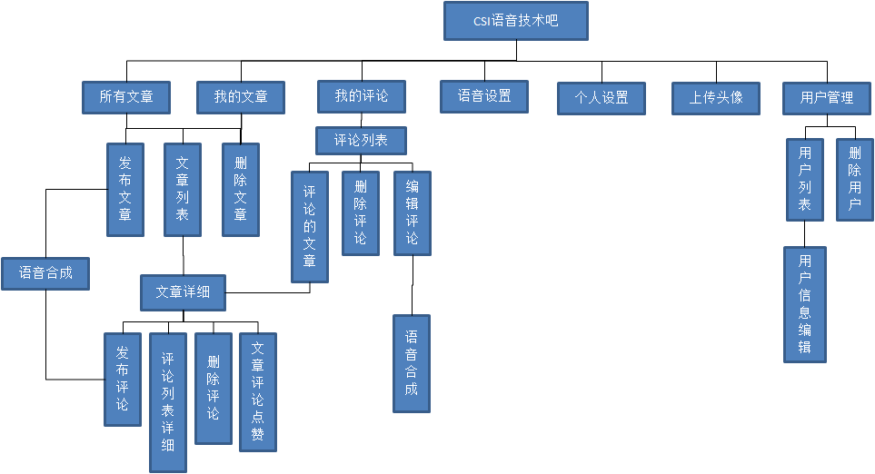

模块描述 | 功能描述
所有文章 | 对所有文章进行列表显示，可以发布和删除文章（管理员权限），可以对某一个文章的详细情况进行查看，包括：发表评论、查看文章内容及发表文章的用户信息、文章点赞情况、评论及发表评论用户的信息、评论关注（点赞情况），删除评论（管理员权限），同时发布文章和评论的同时可以生成合成语音
我的文章 | 与所有文章功能基本相同，区别在于只能看到自己发表的文章
我的评论 | 可以对我发表的评论进行查看、编辑、删除、可以查看评论对应的文章详细（参加所有文章的文章详细）
语音设置 | 对语音合成的属性进行修改如：发声人、语速、音调、音量（此配置更改后，只在您本人之后发表的文章及评论中生效。对于已经存在或其他用户的文章评论不生效。）
个人设置 | 对个人信息进行修改
上传头像 | 对头像进行更改
用户管理 | 此为管理员权限操作，可以对用户进行查看、编辑和删除
- 角色说明
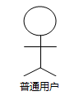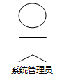
系统角色 | 角色说明
普通用户 | - 可以访问操作所有文章模块（不能删除文章和评论）  - 可以访问操作我的文章模块（不能删除单个评论）  - 可以访问操作我的评论模块（进入所属文章界面后，不能删除文章和其他评论）  - 可以访问操作语音设置模块  - 可以访问操作个人设置模块  - 可以访问操作上传头像模块
系统管理员 | - 可以访问操作所有文章模块  - 可以访问操作我的文章模块  - 可以访问操作我的评论模块  - 可以访问操作语音设置模块  - 可以访问操作个人设置模块  - 可以访问操作上传头像模块  - 可以访问操作用户管理模块

- 数据描述
  - 静态数据
序号 | 数据 | 数据描述
1 | 百度语音合成所需要的appID | 存储类型：varchar 长度：32
2 | 百度语音合成所需要的apiKey | 存储类型：varchar 长度：32
3 | 百度语音合成所需要的secretKey | 存储类型：varchar 长度：32
4 | 百度语音合成的音量auSetVol | 存储类型：int 长度：2
5 | 百度语音合成的发声人auSetVoiPer | 存储类型：int 长度：1
6 | 百度语音合成的语速auSetSpd | 存储类型：int 长度：1
7 | 百度语音合成的音调auSetPit | 存储类型：int 长度：1

  - 动态数据
序号 | 数据 | 数据描述
8 | 用户名userName | 存储类型：varchar 长度：20
9 | 用户密码password | 存储类型：varchar 长度：32
10 | 用户年龄regAge | 存储类型：int 长度：3
11 | 用户性别regSex | 存储类型：varchar 长度：1
12 | 用户邮箱regEmial | 存储类型：varchar 长度：255
13 | 用户头像URL地址regPhoto | 存储类型：varchar 长度：255
14 | 用户角色标识admin | 存储类型：varchar 长度：1
15 | 用户注册时间regTime | 存储类型：datetime
16 | 用户登录时间loginTime | 存储类型：datetime
17 | 文章标题postTitle | 存储类型：varchar 长度：16
18 | 文章内容postText | 存储类型：text
19 | 浏览人数postPageviews | 存储类型：int 长度：11
20 | 文章合成语音URL地址postAudio | 存储类型：varchar 长度：255
21 | 文章发表时间postTime | 存储类型：datetime
22 | 评论内容cmText | 存储类型：text
23 | 评论合成语音URL地址cmAudio | 存储类型：varchar 长度：255
24 | 评论时间cmTime | 存储类型：datetime

- 功能需求

用户登录
- 原型
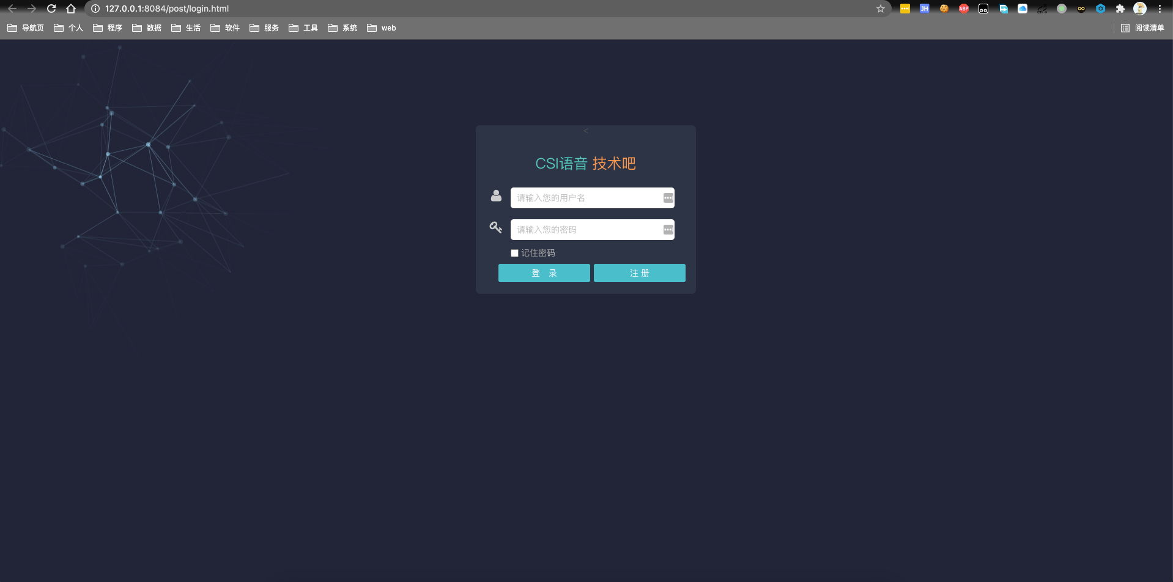
- 输入：用户名、密码、记住密码（可选）
- 输出及操作：
- 点击登录：
- 如果用户名或密码为空的话，输出“用户名不能为空”或“密码不能为空”提示；
- 如果用户名密码输入错误，输出“用户名或密码错误”提示；
- 如果选中记住密码的话，下次登录密码自动输入
- 如果填写正确，进入“我的文章模块”
- 点击注册按钮：
- 进入注册页面

用户注册
- 原型
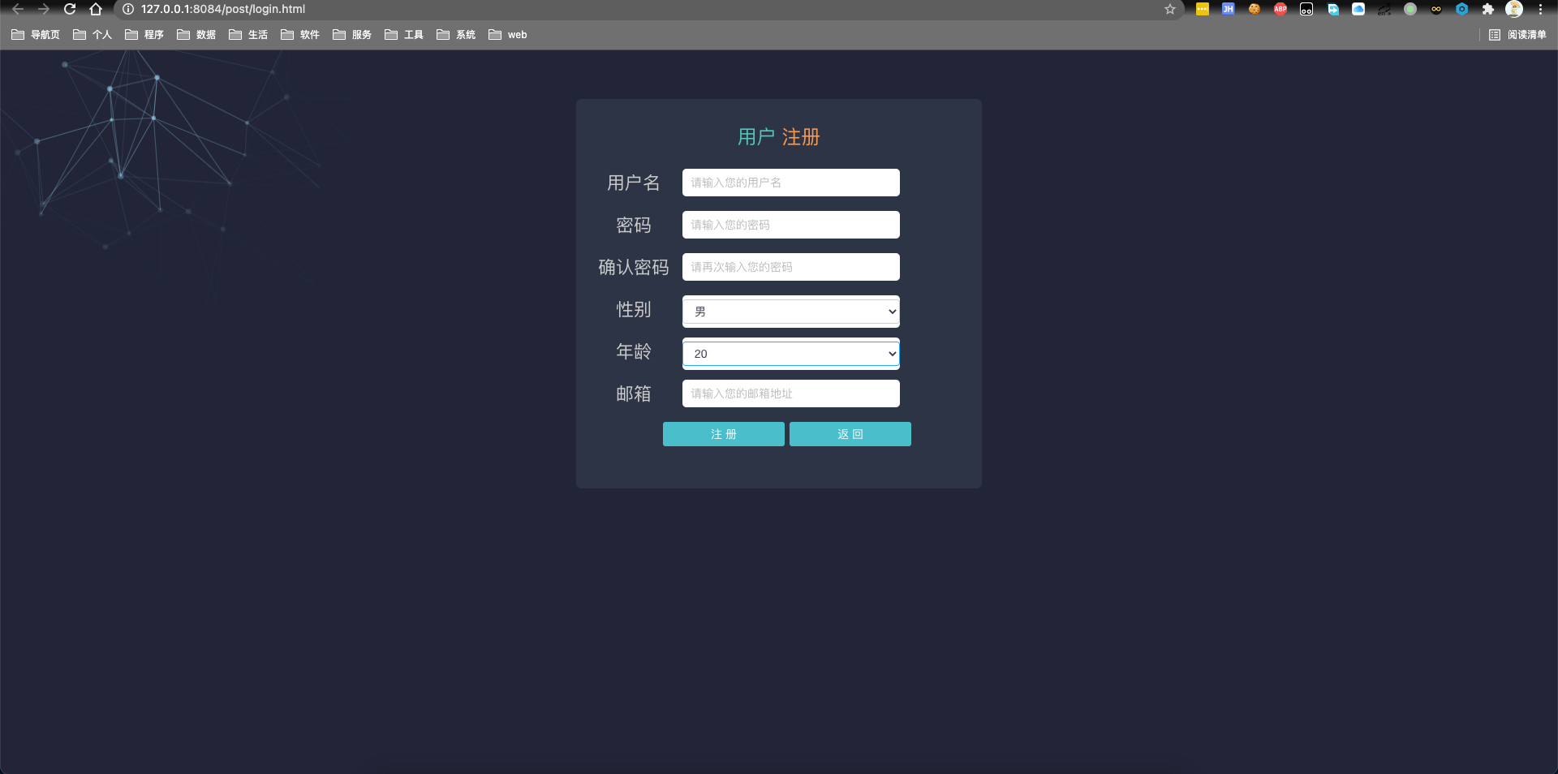
- 输入：用户名、密码、确认密码、性别、年龄、邮箱
- 输出及操作：
- 点击注册：
- 如果用户名或密码或确认密码或邮箱为空的话，输出“用户名不能为空”或“密码不能为空”或“确认密码不能为空”或邮箱地址不能为空提示；
- 如果用户名已存在的话，输出“用户名已存在提示”；
- 如果密码与确认密码不一致，输出“密码与确认密码不一致”提示；
- 如果密码不是6个字节，输出“密码为6位提示”；
- 如果邮箱地址格式不对，输出“邮箱地址格式错误”提示
- 如果填写正确，返回用户登录模块
- 点击返回：返回登录界面

菜单框架
- 原型：
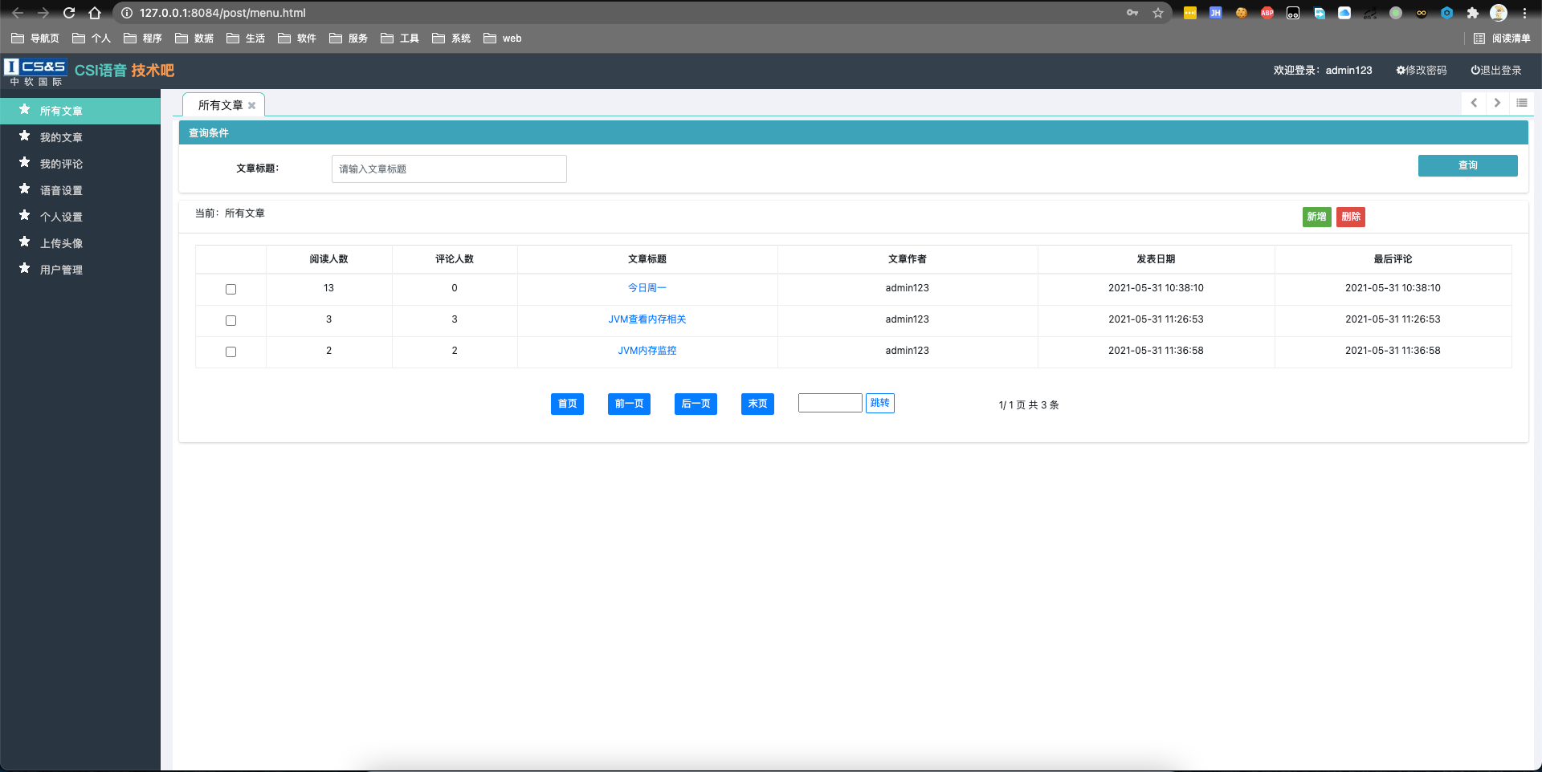
- 输入：无
- 输出及操作：
- 点击左边菜单选项：进入不同模块
- 点击修改密码：进入修改密码模块
- 点击退出登录：退出登录，进入登录模块

修改密码
- 原型
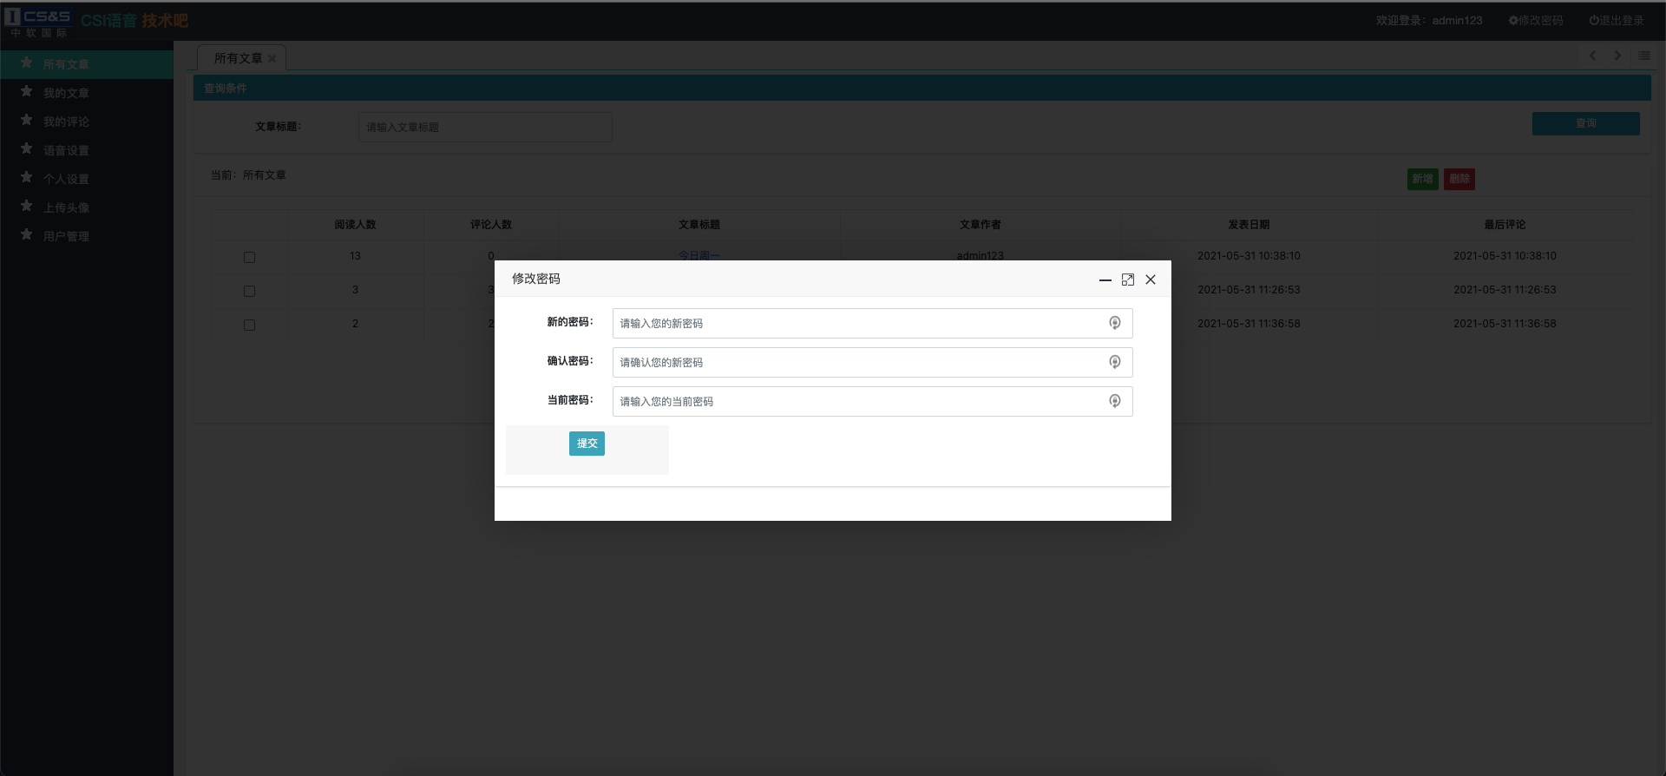
- 输入：新密码、确认密码、当前密码
- 输出及操作：
- 点击提交
- 如果新密码为空，输出“新密码不能为空”提示
- 如果确认密码为空，输出“确认密码不能为空”提示
- 如果新密码与确认密码不一致，输出“新密码与确认密码必须一致”提示
- 当前密码输出错误，输出“当前密码错误”提示
- 新密码不是6个字节，提示“密码为6位”提示
- 输入全部正确，密码修改成功，返回登录模块

个人设置
- 原型
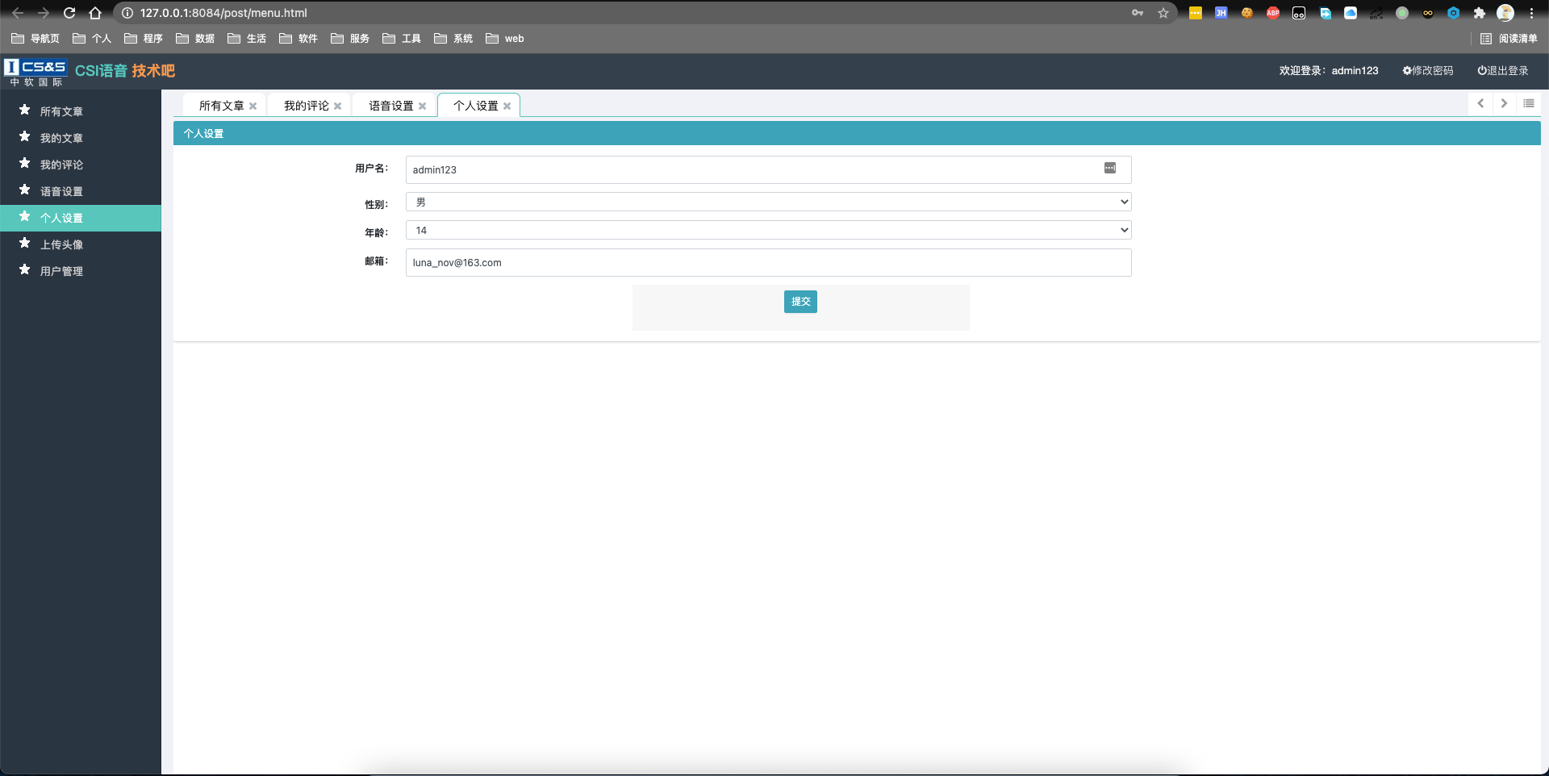
- 输入：用户名、性别、年龄、邮箱
- 输出：验证提示详见，用户注册；点击提示，验证提交成功给出成功提示，否则给出错误提示

上传头像
- 原型：
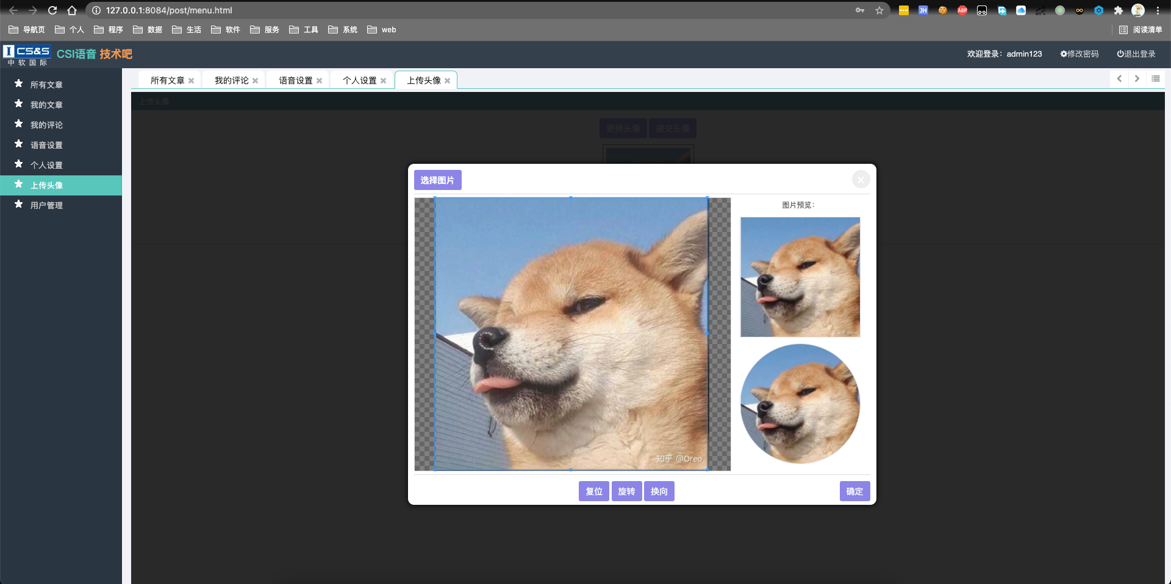
- 输入：头像图片
- 操作及输出：点击更换头像，选择头像；点击提交头像，进行头像更换，如果没有选择头像提示“请选择头像”

- 用户管理（管理员权限）
- 原型：
- 用户列表
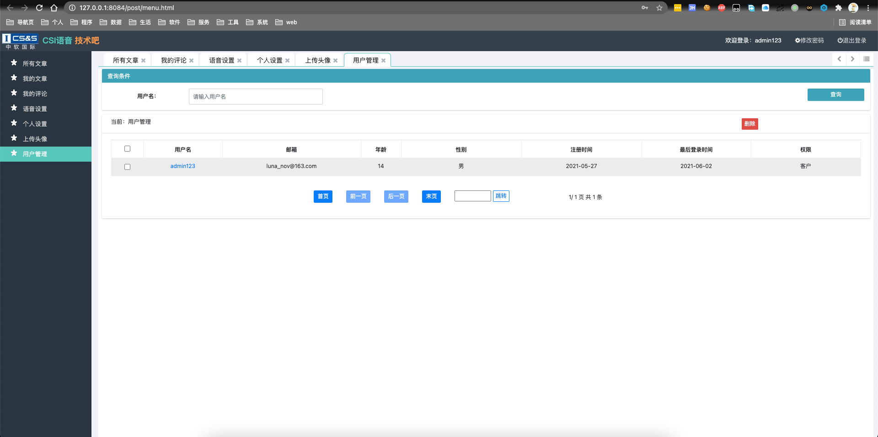
- 用户编辑
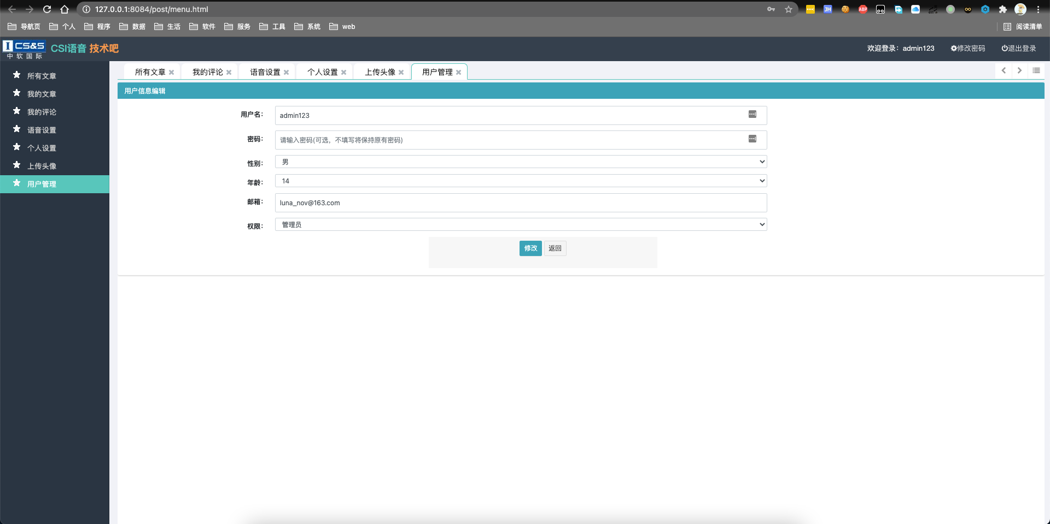
- 输入：
- 用户列表：查询用户名、删除 选择（复选框）、页码
- 用户信息编辑：用户名、密码、性别、年龄、邮箱、权限

- 操作及输出：
- 用户列表：
- 点击查询，根据输出查询用户名为条件进行列表输出。
- 点击删除按钮：没有选择的用户，提示“请选择要删除的用户”
- 点击翻页按钮：进行翻页
- 点击跳转按钮：根据输入页码进行跳转
- 单击用户名称：进入用户信息编辑页面
- 用户信息编辑：
- 点击返回按钮：返回用户列表页面
- 点击提交按钮：密码如果为空，则原始密码不变，否则原始密码改变；权限可进行更改；其他验证提示等与用户注册一直；提交成功返回用户列表界面。

设计的软件环境： 2020.4,mysql 5.7
设计过程和内容：
：
前端在表单获取登陆数据，发送到后端登陆接口处理，对获取到到数据进行用户密码检查，通过则将用户数据存入Redis中，对前端request结果设置cookie映射redis的key，返回统一结果，前端根据结果选择页面跳转或是异常处理
function send(user) {
$.ajax({
type: "POST",
url: "/post/api/login",
contentType: 'application/json;charset=UTF-8',
data: JSON.stringify(user),
// data: serializeFormData($('.form-sign')),
dataType: "json",
success: function (result) {
console.log(result);
let data;
try {
data = checkResultAndGetData(result);
} catch (error) {
$.MsgBox.Alert("登陆失败", result.message);
return;
}
window.location.replace("menu.html");
}
});
}
@PostMapping("/login")
public ResultDTO<String> login(@RequestBody LoginReq loginReq, HttpServletResponse response) {
String sessionKey = loginService.login(loginReq.getUsername(), loginReq.getPassword());
Cookie cookie = new Cookie(CookieUtils.SESSION_KEY_NAME, sessionKey);
cookie.setPath("/");
if (Objects.equals(loginReq.getRememberPwd(), "on")) {
cookie.setMaxAge(LoginService.SESSION_TIME * LoginService.SESSION_EXPIRED);
} else {
cookie.setMaxAge(LoginService.SESSION_TIME);
}
response.addCookie(cookie);
return new ResultDTO<>(true, ResultCode.SUCCESS, ResultCode.MSG_SUCCESS, sessionKey);
}
用户信息查询：
前端来到用户信息页面后，通过ready方法发送请求获取数据，根据jquery拼接html页面展示信息，后端接受请求后，根据查询条件查询数据返回
function getUserList(postTitle, pageStart, pageSize, SynOrAsyn, url) {
let userInfo = {
name: postTitle
}
console.log(userInfo)
$.ajax({
url: url + "/" + pageStart + "/" + pageSize, // url where to submit the request
type: "GET", // type of action POST || GET
data: userInfo,
sync: SynOrAsyn,
success: function (result) {
// console.log(result);
let data;
try {
data = checkResultAndGetData(result);
} catch (error) {
console.log(error)
// alert(JSON.stringify(error));
$.MsgBox.Alert("消息", "出错了，请于管理员联系");
return;
}
console.log(data);
if (data == null) {
return;
}
// 当前页面开始记录数目
$("#data_count_start").text(data.startRow);
// 当前页面结束记录数
$("#data_count_end").text(data.endRow);
// 总页数
$("#page_count").text(data.pages);
postAllPage = data.pages;
// 总计
$("#data_count").text(data.total);
// 当前页数
$("#page_num").text(data.pageNum);
if (data.isFirstPage == true) {
$("#page_pre_btn").attr("disabled", "disabled")
} else {
$("#page_pre_btn").removeAttr("disabled");
}

if (data.isLastPage == true) {
$("#page_next_btn").attr("disabled", "disabled")
} else {
$("#page_next_btn").removeAttr("disabled");
}
// 渲染页面
let list = data.list;
if (list.length > 0) {
let content = '';
$('.user_data').empty();
for (let i in list) {
content = content + '<tr bgcolor="#FFFFFF">' +
'<td align="center" width="20"> ' +
'<input name="DELETE_CHECK_NAME" type="checkbox" id="box_' + list[i].id + '" value="' + list[i].id + '"> </td><td valign="center" align="center" width="30">' +
' <a href="" onclick="EDIT_USER(\'' + list[i].id + '\',\'' + list[i].name + '\',\'' + (list[i].sex === '男' ? 1 : 0) + '\',\'' + list[i].age + ' \',\'' + list[i].email + '\',\'' + (list[i].admin == "管理员" ? 0 : 1) + '\'); return false;">' +
'' + list[i].name + '</a></td>' +
'<td valign="center" align="center" width="110">' + list[i].email + '</td>' +
'<td valign="center" align="center" width="30">' + list[i].age + ' </td>' +
'<td valign="center" align="center" width="110">' + list[i].sex + '</td>' +
'<td valign="center" align="center" width="110">' + list[i].createTime + '</td>' +
'<td valign="center" align="center" width="100">' + list[i].loginTime + ' </td>' +
'<td valign="center" align="center" width="100">' + list[i].admin + ' </td>' +
'</tr>'
}
$('.user_data').append(content);
} else {
$('.user_data').empty();
}
}
});
}
@GetMapping("/showUserPageList/{page}/{size}")
public ResultDTO<PageInfo<ShowUserDTO>> listPageByEntity(@PathVariable(value = "page") int page,
@PathVariable(value = "size") int size, User user) {
PageInfo<ShowUserDTO> pageInfo = userManager.listPageByEntity(page, size, user);
return new ResultDTO<>(true, ResultCode.SUCCESS, ResultCode.MSG_SUCCESS, pageInfo);
}

收获：在本次的实训中，除了让我明白工作中需要能力，素质，知识之外，更重要 的是学会了如何去完成一个任务，懂得了享受工作。当遇到问题，冷静，想办法一点一点的排除障碍，到最后获取成功，一种自信心由然而生，这就是工作的乐趣。有时候也需要虚心请教，从别人的身上真得能学习到不自己没有的东西，每 一次的挫折只能使我更接近成功。 除此以外， 我还学会了如何更好地与别人沟通， 如何更好地去陈述自己的观点，如何说服别人认同自己的观点。这次所学知识与 实际的应用，理论与实际的相结合，让我大开眼界。也是对以前所学知识的一个 初审吧！这次实习对于我以后学习、找工作也真是受益菲浅，在短短的一个星期 中让我初步从理性回到感性的重新认识，也让我初步的认识这个社会，对于以后 做人所应把握的
方向也有所启发！ 相信这些宝贵的经验会成为我今后成功的重要的基石。 在此，我非常感谢学院领导和指导老师对这次实训的大力支持
成 绩
教师签名
日 期

